科研项目管理系统部署指导书

目录

1. 工程配置及打包部署 2

1.1.1. Jacob配置 2

1.1.1.1. 导入jar包 2

1.1.1.2. 加入dll文件 2

1.1.2. 打包部署 2

1.1.2.1. 后端打包部署 2

1.1.2.2. 前端打包部署 3

1.1.2.3. 访问网页 3

2. 附件 4

## 工程配置及打包部署

### Jacob配置

#### 导入jar包

将jacob-1.18.jar加入到工程中（如是maven工程，则放在本地仓库中也可以）

#### 加入dll文件

将jacob-1.18-M2-x64.dll或jacob-1.18-M2-x86.dll放入%JAVA_HOME%\bin和%JAVA_HOME%\jre\bin目录下，以及C:\windows\system32\目录下

注：其中的jar包和dll文件，在附件中可以获取

### 打包部署

#### 后端打包部署

进入后端工程根目录service，打开cmd，执行命令mvn install，或使用idea工具进行maven打包；打包完后，将target目录下的service整个文件夹或service.war包，拷贝到tomcat目录下的webapp文件夹下。

数据库连接配置：打开发布后目录“apache-tomcat-7.0.88\webapps\service\WEB-INF\classes”（如图1）下的文件jdbc.properties，修改图2中的配置信息为自己的数据库信息。

图 1

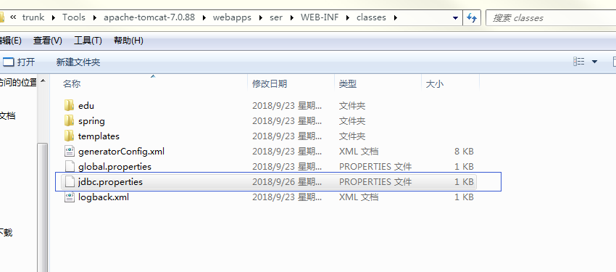

图 2

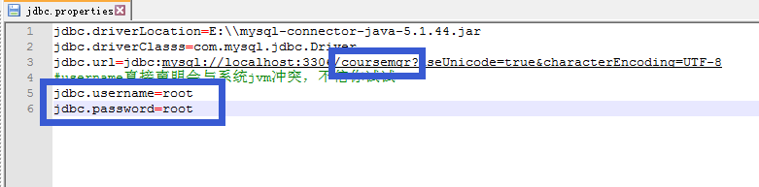

#### 前端打包部署

首先修改static/global.config.js文件中访问后端的url，如图3，其中的端口为自己发布后tomcat服务的端口，后面的service或ser为后端发布到tomcat后的文件名。

图 3

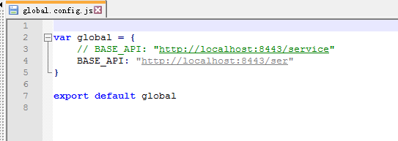

在前端工程view目录下打开cmd，执行命令npm run build，将生成的目录dist(名字可以自行修改)拷贝到tomcat目录下的webapp文件夹下

#### 访问网页

启动tomcat服务，在浏览器中输入http://localhost:8443/dist/,即可进入管理系统的登录界面

## 附件

**